самостійна робота №
Тема: Скалярний добуток векторів
Мета: формування поняття скалярного добутку векторів; формування вмінь застосовувати вивчені означення та властивості до розв'язування задач, отримувати знання за темою самостійно; відпрацювати основні навички, прийоми розв’язань; засвоїти уміння самостійно використовувати знання, навички,
Тривалість: 2 год

Література:

Основна:
пiдручник для студентiв вищих навчальних закладiв I-II рiвнiв акредитацii МАТЕМАТИКА О.М.Афанасьева, Я.С.Бродський, О.Л.Павлов, А.К.Слiпкань
Допоміжна:
МАТЕМАТИКА В.Т.Лiсiчкiн,I.Л.Соловейчик пiдручник для техникумiв
План:
1. Скалярний добуток векторів
2. Кут між векторами. Умова ортогональності векторів

Методичні рекомендації:
сформувати означення скалярного добутку, його властивості; застосовання вивчені означення та властивості до розв'язування задач.

Конспективний виклад питань:

Скалярний добуток векторів.
Скалярним добутком двох векторів називають число, що дорівнює добутку довжин цих векторів на косинус кута між ними.
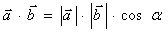, де
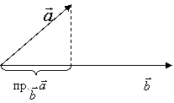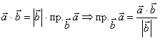

Якщо то і навпаки , якщо , тобто .

Питання для самоконтролю:
Скалярним добутком векторів є ….……
Якщо скалярний добуток векторів дорівнює нулю, то вектори ………
Щоб знайти суму векторів треба ..….. їх …… координати.
Щоб знайти різницю векторів треба ……. Їх …….. координати.
Щоб знайти добуток числа на вектор треба ……. координату вектора ……… на це число.
Щоб знайти скалярний добуток векторів, треба їх …….. координати…….. і отримані добутки …… .
Якщо вектори задані відрізками, то їх суму або різницю можна знайти за правилами :

Додаткові матеріали:
1) 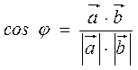
2) Два відмінні від нуля вектори і перпендикулярні тоді і тільки тоді, коли їх скалярний добуток дорівнює нулю.

Дійсно, якщо · = 0, то · · cos φ = 0, cos φ = 0, φ = , і навпаки, якщо φ = 0, то · = · · cos φ = · · 0 = 0.
Розв'язування задач
1. Знайдіть · , якщо = 5, = 4, а кут між векторами дорівнює 120°.
2. Ребро куба дорівнює 4 (рис. 299). Знайдіть · .
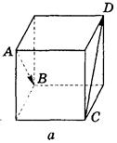
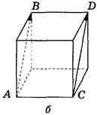
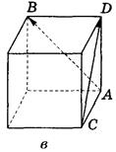
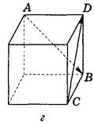

Рис. 299

3. Чи перпендикулярні вектори (2; 3; 6) і (3; 2; -1)?
4. При якому значенні т вектори (6; 0; 12) і (-8; 13; m) перпендикулярні?
5. Чи є серед векторів (2; 3; 1), (5; 9; 2), (-3, 1; 3) ортогональні вектори?
6. Який кут утворюють вектори (-5; 0; 0) і (0; 3; 0)?
7. Знайдіть кут між векторами (1; 1; 0) і (1; 0; 1).
8. Знайдіть cos ABC, якщо А(1; -3; 4), В(2; -2; 6), С(3; 1; 3).

